POE交换机在实际监控工程中的注意事项
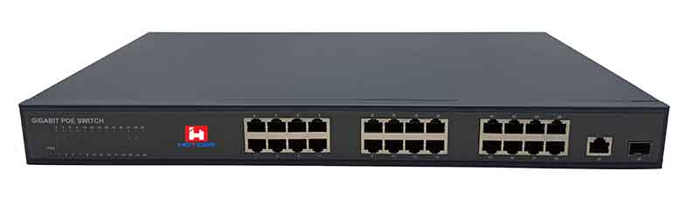
如今在数字监控网络布线中常常会用POE交换机，因为POE交换机是普通的交换机基础上加入供电模块。POE交换机能通过网线给网络摄像机供电，它不仅具有交换机应有的全部功能，同时提供摄像机供电。一般输出功率15.4W--30W，这个是符合IEEE802.3af/802.3at标准的。

POE交换机在监控工程中，有以下几点需要工程商朋友注意：
1，POE交换机的关键技术为POE供电技术，我们在应用过程中，网络摄像头终端设备要看支持不支持POE供电，如果支持，那直接可以POE交换机+网线连接即可。

2，如果网络摄像头不支持POE供电，可以在网络摄像头一端增加一个POE分离器。POE分离器的作用是将从POE交换机传输过来的网络信号和电源信号进行分离和降压，网络信号采用RJ45接口与摄像机相连，电源信号通过降压后，通过DC12V的接头与摄像机电源接头
相连，从而达到POE供电的功能。
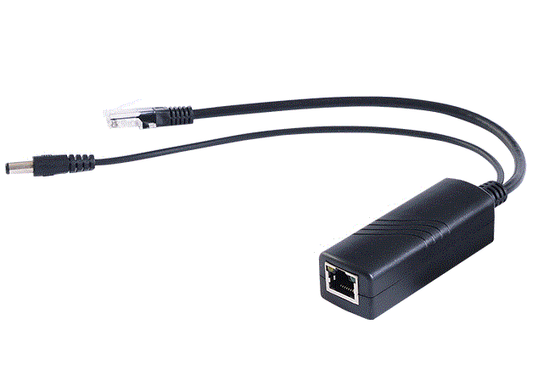
3，POE交换机工作原理：POE交换机分为标准POE交换机和非标POE交换机，标准POE交换机内置智能检测芯片，遵从IEE802.3AF/AT协议，当前端接入设备时，交换机先对受电设备进行检测，判断是否POE设备，如果是POE设备时，在对其协议进行分类，然后进行供电，当前端设备断开后，交换机停止供电，具体示意图如下图所示：
如果是非标的POE交换机，则不进行上述的检测方式，直接对前端设备进行供电，所以，在使用非标POE交换机时，一定要确保前端设备已经加了相应的降压模块或者非标的分离器。

4，POE交换机对网线的要求，标准的POE交换机有两种供电方式，一种是采用网线中的1236线对同时传输网络信号和电源，一种是采用1236线对传输网络信号，4578线对传输电源，如果前端摄像机支持1236线对同时传输网络信号和电源，则可以选择四芯网线，否则需要选择八芯网线。
非标POE交换机只能选择4578线对传输电源，因此，使用非标交换机时，必须选择八芯网线，同时务必注意网线线对不能接错，否则有损坏设备的风险。

鸿腾光电是专业PoE交换机、中跨、供电器、中继器等产品的生产厂家，凭借过硬技术、稳定品质，产品深受国内外客户喜爱。 欢迎来电咨询洽谈合作：0755-86197637，13922888473
产品信息请浏览网页: http://www.htopto.com/acpzs.asp?dlb_id=12&xlb_id=51

